Lech Tryuk
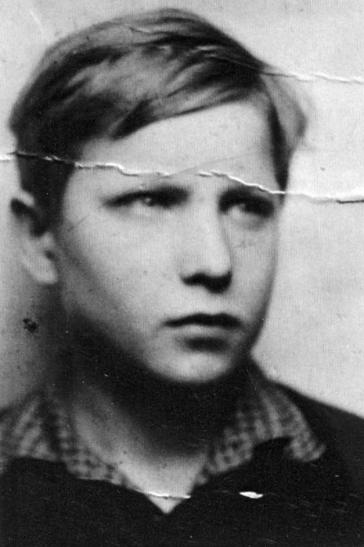
ps. „Leszek Królikowski”

Ur. 8 stycznia 1928 r. Przed wojną mieszkał z matką przy Rynku Starego Miasta, chodził do szkoły podstawowej przy Państwowym Pedagogium im. Stanisława Konarskiego na Krakowskim Przedmieściu 36. Do gimnazjum chodził na komplety przy ul. Górnośląskiej.
Wstąpił do Szarych Szeregów w marcu 1944 r.
W Powstaniu służył jako strzelec 2. plutonu 104. kompanii Związku Syndykalistów Polskich Zgrupowania AK „Róg”. Kompania stacjonowała przy ul. ulicy Świętojerskiej 10, kwatera wypadowa plutonu była przy ul. Brzozowej 10. Uczestniczył w atakach na koszary azerskie na Podzamczu i w walkach w Katedrze Św. Jana.
Po przejściu kanałami z bronią na Śródmieście brał udział w obronie fabryki Fuksa na ul. Topiel i w obronie ul. Foksal.
Przeszedł na Czerniaków pod dowództwem pułkownika „Radosława”. Po przepłynięciu Wisły wstąpił do 9. Pułku 3. Dywizji Piechoty im. Romualda Traugutta armii gen. Zygmunta Berlinga i wziął udział w desancie na Przyczółek Czerniakowski.
19 września przepłynął z powrotem na Saską Kępę, po czym wstąpił do 1. Praskiego Pułku Piechoty 1. Warszawskiej Dywizji im. Tadeusza Kościuszki. Jako żołnierz 1. batalionu 1. kompanii rusznic przeciwpancernych brał udział w zajęciu Warszawy, forsując zamarzniętą Wisłę na wysokości Góry Kalwarii i wkraczając do miasta ul. Puławską. Następnie uczestniczył w zdobyciu Wału Pomorskiego, w przeprawie przez Odrę i w zdobyciu Berlina.
We wrześniu 1945 r. został zdemobilizowany i wrócił do Warszawy.

opracował: Maciej Białecki

Stowarzyszenia Pamięci Powstania Warszawskiego 1944
www.sppw1944.org

